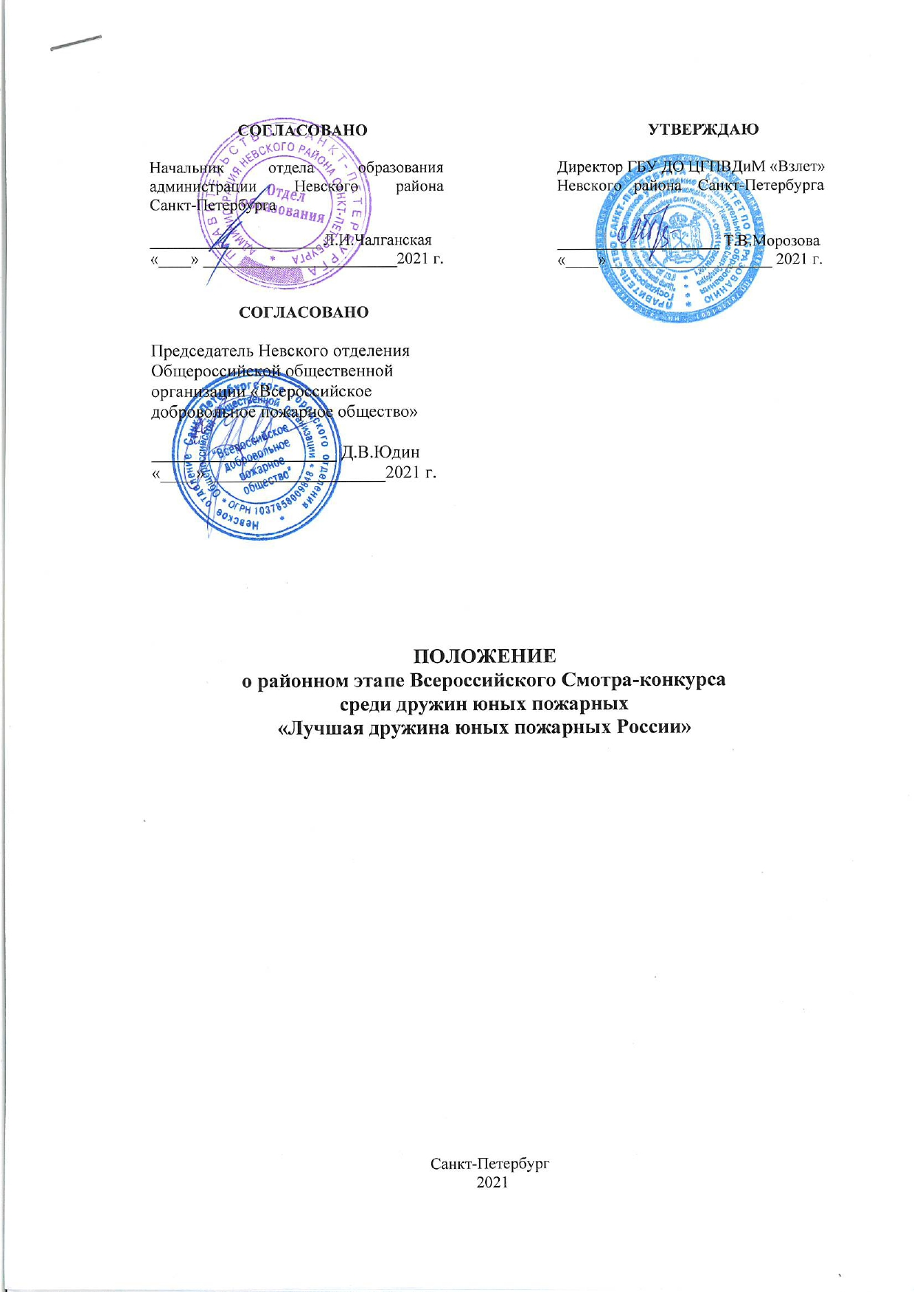

1. Общие положения
1.1. Настоящее Положение составлено в соответствии с положением о Всероссийском этапе Смотра-конкурса среди дружин юных пожарных «Лучшая дружина юных пожарных России», определяет порядок организации и проведения районного этапа конкурса (далее – Смотр-конкурс), его организационное и финансовое обеспечение, порядок участия дружин юных пожарных в Смотре-конкурсе, определения победителей и призеров.
1.2. Оператором Смотра-конкурса на районном этапе является Государственное бюджетное учреждение дополнительного образования «Центр гражданского и патриотического воспитания детей и молодежи «Взлет» Невского района Санкт-Петербурга.
1.3. Смотр-конкурс способствует распространению положительного опыта деятельности дружин юных пожарных (далее – ДЮП) Санкт-Петербурга и формированию у детей и подростков сознательного и ответственного отношения к вопросам обеспечения пожарной безопасности.
1.4. Учредителем Смотра-конкурса выступает Санкт-Петербургское городское отделение Общероссийской общественной организации «Всероссийское добровольное пожарное общество» (далее – СПб ГО ВДПО) при поддержке Комитета по образованию, Главного Управления МЧС России по г. Санкт-Петербургу и Комитета по вопросам законности, правопорядка и безопасности.

2. Цель и задачи Смотра-конкурса
2.1. Цель Смотра-конкурса – повышение культуры в области обеспечения пожарной безопасности, совершенствование системы подготовки и воспитания членов ДЮП.
2.2. Задачи Смотра-конкурса:
2.2.1. Пропаганда пожарно-технических знаний и реализация иных задач, направленных на предупреждение пожаров и умение действовать в экстремальных ситуациях.
2.2.2. Формирование у детей и подростков интереса к профессии пожарного и спасателя.
2.2.3. Создание условий для творческой самореализации обучающихся, развитие их личностного потенциала, активной жизненной позиции.
2.2.4. Формирование положительного имиджа членов ДЮП.

3. Руководство Смотром-конкурсом
3.1. Общее руководство Смотром-конкурсом осуществляет отдел образования администрации Невского района Санкт-Петербурга.
3.2. Проведение Смотра-конкурса осуществляет государственное бюджетное учреждение дополнительного образования «Центр гражданского и патриотического воспитания детей и молодёжи «Взлет» Невского района Санкт-Петербурга (далее – ГБУ ДО «Взлет»).
3.3. Руководство Смотром-конкурсом осуществляет организационный комитет в лице:
- председателя Морозовой Татьяны Владимировны - директора ГБУ ДО «Взлет»;
- заместителя председателя Шеховцовой Ларисы Ивановны – заместителя директора по УВР ГБУ ДО «Взлет»;
- куратора Ковалевой Евгении Андреевны – педагога-организатора ГБУ ДО «Взлет».
3.4. Оргкомитет:
- осуществляет общее руководство организацией и проведением Смотра-конкурса;
- утверждает состав жюри районного Смотра-конкурса
О составе жюри будет сообщено дополнительно не позднее одной недели до начала Смотра-конкурса на сайте ГБУ ДО «Взлет» в информационно-телекоммуникационной сети «Интернет» по адресу: http://crp.vzlet.spb.ru/novosti.html;
- определяет места проведения регионального заочно - отборочного этапа и регионального финального этапа Смотра-конкурса;
- информирует о ходе проведения Смотра-конкурса и его итогах в средствах массовой информации и в сети Интернет;
- организует церемонию награждения победителей и призеров Смотра-конкурса;
- направляет победителя Смотра-конкурса для участия в региональном этапе Смотра-конкурса.
Решение Оргкомитета оформляется протоколом и утверждается председателем Оргкомитета.

4. Участники Смотра-конкурса
4.1. Участниками Смотра-конкурса являются ДЮП общеобразовательных учреждений Невского района Санкт-Петербурга (далее – ГБОУ).
4.2. В состав команды ДЮП входят 10 человек (9 юных пожарных и 1 руководитель ДЮП). Состав – смешанный, в команде может быть не менее двух мальчиков или не менее двух девочек.
4.3. Возраст детей - не младше 12 лет и не старше 17 лет.

5. Материальное обеспечение и экипировка ДЮП.
5.1. ДЮП - участники районного этапа Смотра-конкурса должны иметь единую форму и знаки отличия своей дружины.
5.2. Экипировка и материальное обеспечение ДЮП для участия в конкурсных испытаниях определяется в соответствии с программой и условиями проведения (Приложение 1).

6. Обеспечение безопасности Смотра-конкурса
6.1. Создание безопасных условий и медицинское сопровождение на каждом этапе Смотра-конкурса обеспечивают непосредственные организаторы проведения данных этапов.
6.2. Все участники 1, 2 и 3 этапов Смотра-конкурса имеют медицинский допуск к участию.
6.3. Непосредственно ответственность за жизнь и здоровье участников несут руководители ДЮП, в соответствии с приказом директора ГБОУ, направляющего команду.

7. Сроки и порядок проведения Смотра-конкурса
7.1. Районный этап Смотра-конкурса проводится с октября по декабрь 2021 г.
7.2. Районный этап определяет лучшую ДЮП района. Победитель районного этапа становится участником регионального заочно - отборочного этапа Смотра-конкурса.
Для участия в районном этапе руководители команд ДЮП направляют с 04 октября по 15 октября 2021 г. в районный Оргкомитет Смотра-конкурса на бумажном носителе следующие материалы:
- заявку на участие в Смотре-конкурсе (приложение № 2);
- план работы ДЮП на 2021-2022 учебный год;
- согласие на обработку персональных данных (Приложение № 3).
С 18 октября по 01 декабря 2021 года – организация и проведение районного этапа Смотра-конкурса.
С 02 по 17 декабря 2021 года – подведение итогов районного этапа Смотра-конкурса и награждение победителей и призеров.
Ответственность за нарушение требований Положения Смотра-конкурса возлагается на направляющую сторону.
7.3. Победители районного этапа до 21 января 2022 года предоставляют следующую информацию:
- информационную справку в произвольной форме, включающую в себя:
- сведения о составе и продолжительности функционирования ДЮП;
- характеристику ДЮП;
- участие во всевозможных тематических мероприятиях.
Справка подписывается директором ГБОУ, на базе которой функционирует ДЮП, и председателем местного отделения СПБ ГО ВДПО.
- согласия на обработку персональных данных участников, направленных для участия в региональном заочно - отборочном этапе Смотра-конкурса;
- общее фото ДЮП с руководителем;
- конкурсные материалы победителя, включающие в себя:
- три видеофайла: выступления ДЮП в конкурсах «Представление ДЮП» и «Агитбригада», а также «Видеофильм о деятельности ДЮП»;
- Стенгазету и фотографию стенгазеты конкурса «Стенгазета ДЮП»;
- презентацию ДЮП в распечатанном и электронном виде.
Конкурсные испытания в электронном виде выполняются в соответствии с требованиями (приложение № 5) и присылаются на электронный адрес 4427014@mail.ru.

8. Дополнительные замечания по организации и проведению Смотра-конкурса
8.1. Команды ДЮП должны участвовать во всех конкурсных испытаниях программы. Команда ДЮП, не участвовавшая хотя бы в одном из конкурсных испытаний Смотра-конкурса, ставится на последнее место в конкретном конкурсе.
8.2. Оргкомитет Смотра-конкурса может внести в конкурсные испытания, указанные в программе, некоторые изменения, не противоречащие общему их содержанию.
8.3. Команды ДЮП могут быть сняты со Смотра-конкурса (отдельных конкурсов):
- за нарушение Положения;
- за невыполнение требований Жюри по обеспечению мер безопасности;
- за использование посторонней помощи, кроме медицинской;
- за вмешательство в действия команды её руководителя;
- за действия, которые помешали участникам другой команды во время их выступления;
- за явную техническую неподготовленность к испытаниям;
- за несвоевременную явку на старт по неуважительным причинам;
- за нарушение морально-этических норм поведения спортсмена;
- за неисправное или плохо подготовленное лично-командное снаряжение, не обеспечивающее безопасность.
8.4. Руководители ДЮП:
8.4.1. Отвечают за дисциплину членов команды, обеспечивают их своевременную явку на соревнования.
8.4.2. Имеют право:
- получать сведения о ходе и результатах этапов Смотра-конкурса;
- подавать протесты в письменном виде.
8.4.3. Руководители ДЮП обязаны:
- выполнять Положение;
- осуществлять педагогическое руководство ДЮП;
- выполнять все требования Оргкомитета и Жюри,
- соблюдать педагогическую этику;
- обеспечивать своевременную явку ДЮП на конкурсные испытания;
- подавать заявки или перезаявки;
- не покидать место проведения конкурсного испытания, не убедившись, что все обучающиеся благополучно закончили испытание.
8.4.4. Руководителям ДЮП запрещается:
- вмешиваться в работу Жюри;
- давать указания обучающимся после начала выступления;
- находиться в зоне выступления ДЮП во время конкурсных испытаний без разрешения Жюри;
- фотографировать рабочие протоколы членов Жюри.
8.5. Порядок обращения к судьям для выяснения вопросов, связанных с результатами выступлений команды на соревнованиях, и подача протестов:
8.5.1. Руководители ДЮП имеют право подать в Жюри этапа Смотра-конкурса протест в письменном виде на решение Жюри, если оно противоречит Положению, с обязательным указанием пунктов, которые протестующий считает нарушенными.
8.5.2. Протесты о нарушении Положения в части подготовки или организации самих конкурсных испытаний подаются не позднее 1 часа до их начала.
8.5.3. Протесты на действия обучающихся, Жюри, повлекшие нарушения Положения, влияющие на результат команды-заявителя, подаются не позднее 15 минут после окончания выступления (финиша) команды.
Протесты, касающиеся результатов выступления подаются не позднее 30 минут после опубликования предварительных результатов команды в данном конкурсном испытании. Запрещается подавать протесты, связанные с выступлением других команд.
8.5.4. Решение Жюри, связанное с вопросами безопасности, включая отмену конкурсных испытаний или перерыв в их проведении, не могут служить поводом для протестов.
8.5.5. Протест должен быть рассмотрен Жюри не позднее чем через 24 часа с момента подачи протеста. Результаты выступления утверждаются после решения вопроса о протесте.
8.5.6. Жюри выслушивает по протесту обе стороны, но при неявке одной из них решение может быть принято в её отсутствии.
8.5.7. Окончательное решение по протесту принимается Жюри коллегиально большинством голосов. Решение по протесту оформляется протоколом и доводится до заявителя.

- Подведение итогов Смотра-конкурса
9.1. По всем этапам Смотра-конкурса подводится комплексный командный зачет.
9.2. Первенство команд определяется в соответствии с показанными результатами.
9.3. Место команды в комплексном командном зачете определяется по сумме мест, занятых во всех испытаниях.
9.4. На районном этапе победитель определяется по наименьшей сумме мест, занятых ДЮП в отдельных испытаниях. В случае равенства суммы мест победитель определяется по наибольшему количеству первых (вторых, третьих и т. д.) мест.

- Награждение
10.1. Победитель и призеры районного этапа Смотра-конкурса награждаются грамотами. Руководители ДЮП победителей и призеров награждаются грамотами.
10.2. Оргкомитет оставляет за собой право вносить дополнительные номинации, определять окончательное количество победителей и призеров Смотра-конкурса, вносить коррективы в список награжденных, отмечать грамотами, и подарками отличившихся в ходе Смотра-конкурса команд ДЮП, их руководителей и отдельных участников.

- Финансирование Смотра-конкурса
Финансирование Смотра-конкурса обеспечивается за счет средств Санкт-Петербургского городского отделения Общероссийской общественной организации «Всероссийское добровольное пожарное общество», а также иных источников в соответствии с действующим законодательством Российской Федерации, нормативными правовыми актами субъектов Российской Федерации и муниципальными правовыми актами.

Информация о Смотре-конкурсе, Положение, протоколы и решения Жюри будут размещены на официальном сайте ГБУ ДО «Взлет»
http://crp.vzlet.spb.ru/262-itogo-konkursov.html?layout=*
Куратор Смотра-конкурса Ковалева Евгения Андреевна, педагог-организатор ГБУ ДО «Взлет», т. 442-70-14.

Приложение 1
к Положению о проведении районного этапа
Всероссийского смотра-конкурса
среди дружин юных пожарных «Лучшая
дружина юных пожарных России»

Программа и Условия проведения конкурсных испытаний регионального этапа Всероссийского смотра-конкурса среди дружин юных пожарных
«Лучшая дружина юных пожарных России»

Программа районного этапа
1. Конкурс «Представление ДЮП» (визитная карточка).
2. Конкурс «Агитбригада»
3. Конкурс «Стенгазета ДЮП».

Условия проведения конкурсных испытаний
1. Конкурс «Представление ДЮП» (визитная карточка).
(участвуют 9 юных пожарных, командный зачет)
Регламент – не более 5 минут, в течение которых команда должна раскрыть в творческой форме особенности своей деятельности и свои жизненные приоритеты.
Критерии оценки:
- участие всей команды;
- раскрытие темы;
- артистизм участников;
- оригинальность представления;
- качество исполнения;
- внешний вид, использование костюмов и реквизита;
За нарушение установленного регламента конкурса (времени, количественного состава участников и нарушения этических норм) жюри вправе снизить общую оценку команды за выступление на 20 баллов.
Максимальное количество баллов за каждый критерий – 10 баллов.
Итог выступления команды – сумма баллов за каждый критерий.
Баллы, выставленные каждым членом жюри, суммируются.
Победителем конкурса является команда, набравшая максимальное количество баллов.

2. Конкурс «Агитбригада»
(участвуют 9 юных пожарных, командный зачет)
Тема: «Жизнь прекрасна, когда она безопасна»
Регламент - не более 5 минут, в течение которых конкурсанты показывают свои творческие и пропагандистские возможности.
Критерии оценки:
- соответствие выступления жанру агитбригад;
- раскрытие темы;
- качество оформления выступления (реквизит, костюмы, художественное оформление, целостность сценария, наглядность);
- позитивная направленность выступления;
- уровень исполнительского и актерского сценического поведения исполнителей, умение свободно вести себя на сцене, вовлечение в постановку всех участников дружины;
- зрелищность, эмоциональность выступления;
- оригинальность выступления (насколько выступление было творческим, нешаблонным, оригинальные костюмы, яркий танцевальный номер, песня и т.п.)
За нарушение установленного регламента конкурса (времени, количественного состава участников и нарушения этических норм) жюри вправе снизить общую оценку команды за выступление на 40 баллов.
Максимальное количество баллов за каждый критерий – 10 баллов.
Итог выступления команды – сумма баллов за каждый критерий.
Баллы, выставленные каждым членом жюри, суммируются.
Победителем конкурса является команда, набравшая максимальное количество баллов.

3. Конкурс «Стенгазета ДЮП».
(участвуют 9 юных пожарных).
Тема «Будни ДЮПа».
Стенгазета выполняется на ватмане (размер А 1) и должна состоять из разных разделов. Содержание стенгазеты должно состоять из текстовой и иллюстративной части и раскрывать информацию подтверждающую деятельность ДЮП.
Стенгазета может быть выполнена в любой технике и любыми материалами (тушь, гуашь, акварель, пастель, фломастеры, карандаши и др.).
В стенгазете должно быть указано название ДЮП, эмблема, общая фотография членов ДЮП.
Критерии оценки:
- соответствие материала стенгазеты тематике конкурса;
- изложение материала в доступной форме и логической последовательности;
- удобочитаемость, логичность дополнения текстов иллюстративным материалом;
- художественный и эстетический уровень исполнения (композиция и дизайн стенгазеты, единый стиль оформления, качество исполнения);
- оригинальность оформления (наличие интересных фактов и т.д.);
- отсутствие орфографических и пунктуационных ошибок.
Максимальное количество баллов за каждый критерий – 10 баллов.
Итог команды – сумма баллов за каждый критерий.
Баллы, выставленные каждым членом жюри, суммируются.
Победителем конкурса является команда, набравшая максимальное количество баллов.

Приложение 2
к Положению о проведении районного этапа
Всероссийского смотра-конкурса
среди дружин юных пожарных «Лучшая
дружина юных пожарных России»

ЗАЯВКА
на участие в районном этапе Всероссийского смотра-конкурса
среди дружин юных пожарных «Лучшая дружина юных пожарных России»
от ДЮП ________________________________________
^{(название, ОУ, №, район)}

Название  ДЮП | Школа, где создана ДЮП (номер, адрес) | Дата  создания  ДЮП | Количество членов ДЮП  (всего) | ФИО руководителя ДЮП,  должность | ФИ членов ДЮП  (участников Смотра-конкурса) | Дата  рождения | Медицинский  допуск  (подпись и печать врача на каждой строчке) | Контактный  мобильный  телефон  e-mail

Руководитель образовательной организации _________ ________________ (подпись) (расшифровка подписи)
М.П.
Руководитель ДЮП _________ ________________ (подпись) (расшифровка подписи)

Дата

Приложение 3
к Положению о проведении районного этапа
Всероссийского смотра-конкурса
среди дружин юных пожарных «Лучшая
дружина юных пожарных России»

СОГЛАСИЕ
на использование и обработку персональных данных
Я,____________________________________________________________________,
ФИО родителя или законного представителя
паспорт ____________________, выдан_____________________________________ ______
серия номер когда, кем
_____________________________________________________________________________
(в случае опекунства / попечительства указать реквизиты документа, на основании которого осуществляется опека или попечительство)
_____________________________________________________________________________
^{адрес проживания}
являющийся родителем (законным представителем) ребенка _________________________
_____________________________________________________________________________
^{фамилия, имя, отчество ребенка}
паспорт (свидетельство о рождении)_________________, выдан_______________________
серия номер когда, кем
_____________________________________________________________________________
^{адрес проживания}
на основании Семейного кодекса РФ и Федерального закона от 27.07.2006 г. № 152-ФЗ «О персональных данных» даю согласие на обработку своих персональных данных и персональных данных ребенка (далее - Ребенок) организатору районного этапа конкурса – Государственному бюджетному учреждению дополнительного образования «Центр гражданского и патриотического воспитания детей и молодежи «Взлет» Невского района Санкт-Петербурга , Товарищеский пр. дом 28, корп. 2, в связи с участием моего Ребенка в районном этапе Смотра-конкурса среди дружин юных пожарных «Лучшая дружина юных пожарных России».
Перечень своих персональных данных, на обработку которых даю согласие: фамилия, имя, отчество, серия и номер паспорта, сведения о выдаче паспорта, включая дату выдачи и код подразделения, место регистрации и место фактического проживания, номер домашнего и мобильного телефона, место работы, занимаемая должность, номер служебного телефона, дополнительные данные, которые я сообщил(а) в заявлении, договоре, других заполняемых мною документах.
Перечень персональных данных Ребенка, на обработку которых даю согласие: фамилия, имя, отчество, школа, класс, домашний адрес, дата регистрации по месту проживания, дата рождения, место рождения, серия и номер паспорта (свидетельства о рождении), сведения о выдаче паспорта (свидетельства о рождении), включая дату выдачи и код подразделения, серия и номер миграционной карты, вида на жительство, разрешения на временное проживание, телефон, адрес электронной почты, результаты участия Ребенка в различных олимпиадах, смотрах, конкурсах, соревнованиях и т.п., сведения о размере одежды, сведения о состоянии здоровья, дополнительные данные, которые я сообщил (а) в заявлении, договоре, других заполняемых мною документах.
Я даю разрешение на безвозмездное использование фото- и видеоматериалов, а также других информационных материалов с участием моего ребенка во внутренних и внешних коммуникациях, фотографии и изображение могут быть скопированы, представлены и сделаны достоянием общественности или адаптированы для использования любыми СМИ и любым способом, в частности в рекламных буклетах и во всех средствах массовой информации, ТВ, кинофильмах, видео, в Интернете, листовках, почтовых рассылках, каталогах, постерах, промо статьях, рекламной кампании, на упаковке, и т.д. при условии, что произведенные фотографии и видео не нанесут вред достоинству и репутации моего ребенка.
Я согласен(-сна), что обработка персональных данных может осуществляться как с использованием автоматизированных средств, так и без таковых.
Я оставляю за собой право отозвать настоящее согласие, письменно уведомив об этом Учредителя Конкурса. В случае получения моего письменного заявления об отзыве настоящего согласия Учредитель Конкурса обязан прекратить обработку и использование персональных данным и информационных материалов.

«____» _____________ 20___ г. _______________ / __________________

